ПОЛОЖЕНИЕ
о дистанционном конкурсе спортивного танца
«Грация, гармония, красота»
среди детей старшего дошкольного и младшего школьного возраста.

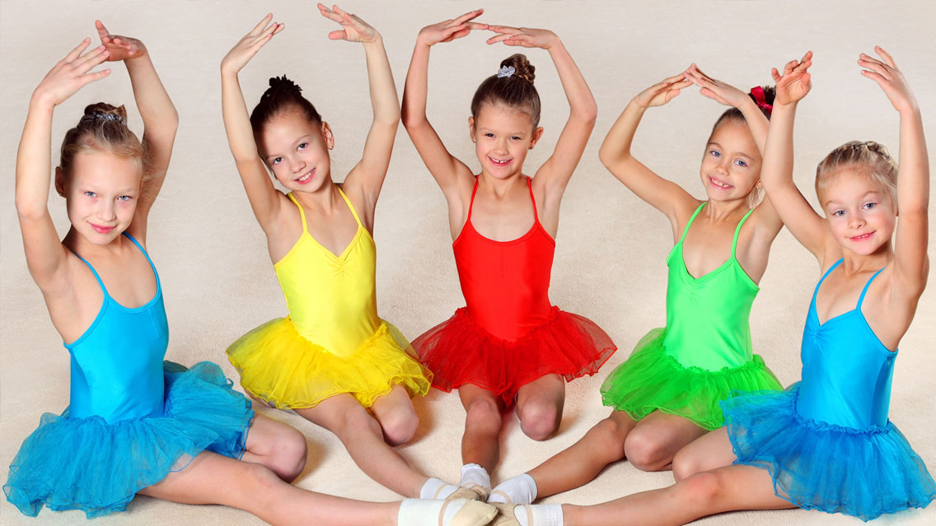
1. Общие положения.
Конкурс спортивного танца «Грация, гармония, красота» (далее – Конкурс) проводится в дистанционном формате.
Настоящее положение определяет цели, задачи, категории участников, порядок проведения Конкурса и подведения итогов.
2. Цель и задачи конкурса.
Цель Конкурса:
Создание условий для творческого самовыражения детей средствами спортивного танца.

Задачи Конкурса:
- воспитание у дошкольников и младших школьников интереса к спортивному танцу;
- развитие эстетического вкуса;
- формирование познавательного интереса, желания заниматься спортом и радоваться своим достижениям.
3. Организация Конкурса.

Организатор Конкурса – МБДОУ д/с № 4 г. Починка (далее – организатор):
      - осуществляет организационную работу по подготовке и проведению Конкурса;
      - устанавливает сроки проведения конкурса;
      - определяет состав жюри;
- освещает на сайте МБДОУ д/с № 4 г. Починка итоги Конкурса.

4. Участники, жюри Конкурса.
4.1. Участники Конкурса – воспитанники дошкольных образовательных организаций старшего дошкольного возраста (5-7 лет) и учащиеся школ младшего школьного возраста (8 -9 лет) (далее – участники).
4.2. Жюри Конкурса - представитель Отдела образования; преподаватель физической культуры ОО; представитель Детской школы искусств.

5. Условия участия и требования к участникам Конкурса
5.1. Для участия в Конкурсе необходимо отправить заявку на электронный адрес
dou_4poch@mail.ru с пометкой «Грация, гармония, красота» до 1февраля 2021 г.
5.2. В заявке на участие необходимо указать название образовательной организации, название танцевального коллектива или ФИО участника; возрастную категорию, название спортивного танца.
5.3. На конкурс предоставляется не более одного танца от одной образовательной организации.
5.4. Участники представляют танец, продолжительностью не более 7 минут. Количество детей в танце определяется педагогами.
6. Сроки и порядок проведения Конкурса.
6.1. Конкурс проводится 10 февраля 2021 г.
6.2. Конкурс проводится дистанционно:
Конкурсной работой считается видеозапись спортивного танца длительностью не более 7 минут.
На электронную почту МБДОУ д/с № 4 г. Починка dou_4poch@mail.ru или непосредственно в МБДОУ д/с № 4 г. Починка (адрес местонахождения: Смоленская обл., г. Починок, ул. Советская, д. 65 Б) представитель образовательной организации предоставляет видеозапись спортивного танца до 5февраля 2021 г.
7. Критерии оценки спортивного танца.
Спортивный танец оценивается по следующим критериям:
• уровень исполнительского мастерства (образ, характер, самостоятельность);
• техника исполнения движений (осанка, ритмичность, разнообразие движений или танцевального рисунка);
• костюмы (соответствие выбранному стилю и имиджу композиции).

8.Подведение итогов конкурса.
8.1. Жюри оценивает представленные видеозаписи в соответствии с критериями оценки спортивного танца по пятибальной системе.
8.2 Победитель и призеры Конкурса определяются исходя из наибольшего количества набранных баллов. Решение жюри является окончательным и изменению не подлежит.
8.3. Результаты оценки жюри заносятся в протокол. Члены жюри присылают заполненные протоколы на электронную почту детского сада № 4 г. Починка dou_4poch@mail.ru до 12 февраля 2021 года.
8.4. По итогам выявляются и награждаются победитель Конкурса (I место) и призеры Конкурса (II место, III место). Остальным участникам Конкурса дополнительно вручаются специальные дипломы по следующим номинациям:
Самый оригинальный танец
Самый энергичный танец
Самый выразительный танец
Самый яркий танец
Самый веселый танец
Самый красивый танец

8.5. Результаты Конкурса подводятся после 12 февраля 2020 года.

ОБРАЗЕЦ
Приложение 1
Заявка на участие
в дистанционном конкурсе спортивного танца
«Грация, гармония, красота»
среди детей старшего дошкольного и младшего школьного возраста.

Наименование образовательной организации (сокращенное) | Название танцевального коллектива  или ФИО участника;  возрастная категория | Название спортивного танца

